Herzliche Einladung zum Besuch der Ausstellung
„Das zerbrechliche Paradies“
im Gasometer Oberhausen, Arenastraße 11, 46047 Oberhausen,
am Samstag, dem 24. Juni 2023

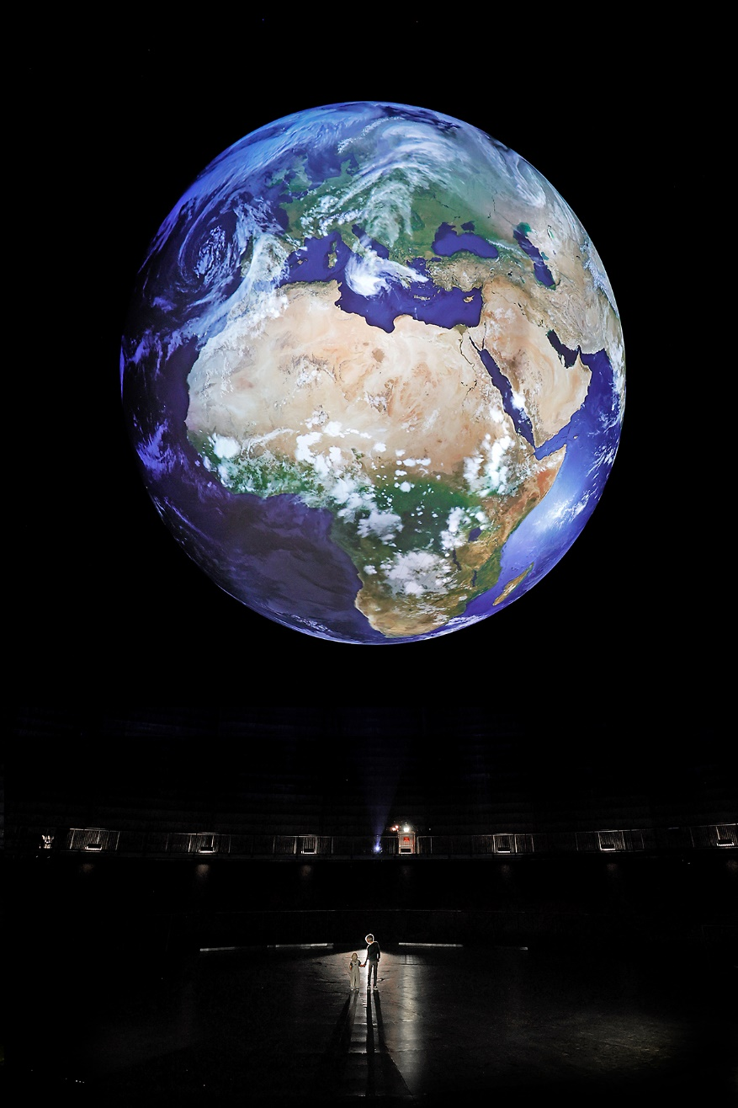

Wir laden Euch, Eure Familien sowie Eure Freundinnen und Freunde sehr herzlich zum Besuch der Ausstellung „Das zerbrechliche Paradies“ im Gasometer Oberhausen ein, die die Schönheit der Natur und den Einfluss des Menschen auf seine Umwelt zeigt.
Die Ausstellung nimmt die Besucherinnen und Besucher mit auf eine Reise durch die bewegte Klimageschichte unserer Erde und zeigt in beeindruckenden, preisgekrönten Fotografien und Videos, wie sich die Tier- und Pflanzenwelt im vom Menschen geprägten Zeitalter der Erdgeschichte verändert.
Organisatorisches:

Wir treffen uns am Samstag, dem 24.06.2023 um 14.30 Uhr vor dem Eingang des Gasometers, Arenastraße 11, 46047 Oberhausen.
Um 15.00 Uhr startet für uns eine 1,5stündige Führung durch die beeindruckende Ausstellung.
Die Teilnahmegebühr beträgt für Eintritt und Führung € 18,00 €
Schüler*innen, Studierende und Rentner*innen zahlen einen ermäßigten Betrag in Höhe von € 15,00 €. Die Teilnahmegebühr wird am Eingang eingesammelt.
Bitte meldet Euch bis zum 20. Juni bei Renate Röser oder Andre Bieger im Diözesanbüro an entweder unter der Telefonnummer 0221/ 93 70 20 – 50 oder unter renate.roeser@dpsg-koeln.de, bzw. andre.bieger@dpsg-koeln.de

Wir freuen uns auf Euer Kommen!
Für den Vorstand des Freundes- und Förderkreises der DPSG, DV Köln
Maria Keller

